**Анализ мгновенных физических характеристик вращательного движения с помощью дифференцирования функций при балансировке колес автомобиля**

**Сценарий занятия**

Интегрированное практическое занятие

Специальность: **23.02.07 Техническое обслуживание и ремонт двигателей, систем и агрегатов автомобилей**

ОД.07 МАТЕМАТИКА

**Тема 9.8 Физический смысл**

**производной в**

**профессиональных задачах**

ОД.11ФИЗИКА

**Тема 1.1 Основы кинематики**

ОП.02 ТЕХНИЧЕСКАЯ МЕХАНИКА

**Тема 1.9 Поступательное и вращательное**

**движение тела.**

Преподаватель:

Фатьянова Татьяна Петровна

**I. Организационный момент. Постановка проблемы.**

1. Начало занятия

Приветствие группы преподавателем математики. Фиксация отсутствующих. Представление преподавателей физики и технической механики.

2. Задание на концентрацию внимания.

Прослушивание звуковых рядов работы автомобиля без неполадок и звуковых рядов с нарушением работы различных систем.

3. Постановка проблемы преподавателем технической механики

Детали и механизмы ходовой части автомобиля, такие как карданный вал и колеса, выполняющие вращательное движение вокруг неподвижной оси, при наличии разбалансировки, подвергаются биению. Биение, особенно колес, представляет собой вибрацию, передающуюся в том числе и на руль, и на детали подвески автомобиля, при чем на повышенных скоростях движения автомобиля, вибрация увеличивается, что может привести не только к дискомфорту при езде, но и отказу, например, рулевого управления.

Разбалансировка различается на два типа:

-Статическая разбалансировка наблюдается, когда центр тяжести смещен относительно оси вращения. Распределение по окружности массы происходит неравномерно. Можно заметить вертикально направленную вибрацию. В результате происходит неравномерный износ автопокрышек. Ездить на такой машине некомфортно и небезопасно;

-Динамическая разбалансировка возникает, когда пересекаются оси инерции и вращения. Центр тяжести находится на оси вращения. Последствия динамической разбалансировки: неодинаковое рассредоточение массы по колесу.

Встречается также и комбинированная разбалансировка. В этом случае происходит смещение и наклонение относительно друг друга осей инерции и тяжести колеса.

И вот сегодня на занятии Вы выясните возможности устранения разбалансировки, поймете принцип диагностики этой проблемы через изучения таких физических понятий, как скорость и ускорение, а также применения математического анализа для определения и устранения точных проблем в разбалансировке колеса.

4.Формулировка темы и цели занятия

Обучающимся сообщается, что практическое занятие будет проводится по трем дисциплинам: математика+физика+техническая механика.

На основании этой информации и проблеме, поставленной преподавателем технической механики, обучающимся предлагается сформулировать тему и цель занятия с помощью фронтальной работы по следующим вопросам:

**1) О чем будет занятие?**

**2) Что бы Вы хотели узнать на занятии?**

**3) Попробуйте сформулировать тему занятия**

**4) Какие цели занятия Мы поставим?**

После фронтальной работы обучающиеся принимают следующую тему и цель занятия:

* Тема занятия: Анализ мгновенных физических характеристик вращательного движения с помощью дифференцирования функций при балансировке колес автомобиля.
* Выяснить принципы балансировки колеса автомобиля, учитывая основы кинематики и принципы дифференцирования функции в точке.

**II. Организация игровой деятельности.**

1. Представление формы занятия

Сообщение обучающимся, что занятие проводится в игровой форме, в виде деловой игры и объяснение правил игры.

Деление на 4 команды «Физики», «Математики», «Механики», «Практики» с помощью игры «Крокодил»: ведущий стоит спиной к телевизору. На экран выводится слово-термин, которые остальные члены группы пытаются ему объяснить, не называя его.

После того, как термин раскрыт ведущий набирает себе команду. Так формируется четыре команды.

Слова-термины: производная, скорость, колесо, дифференцирование

**Правила игры:**

Все результаты отражаются на ноутбуке команды в программе MyTestX <http://mytestx/pro>).

Часть оценочных заданий представлены в компьютерной программе являющейся частью игры и оцениваются автоматически.

Часть заданий оценивается преподавателями и отражаются на ноутбуке преподавателя с выводом на экран телевизора.

В конце игры автоматические результаты и результаты преподавателей суммируются и выводятся на экран телевизора.

**Цель игры:** пройти Level (уровни) в результате накопление EXP (опыта) и сохранения НР (здоровья, на начало игры уровень 100).

После окончания игры все обучающиеся оцениваются в зависимости от количества набранных игровых баллов (итоги занятия)

2. Начало игры

Просмотр видеоролика преподавателя учебной практики по специальности, который знакомит обучающихся со стендом, который анализирует вращение колеса, выполняющее вращательное движение вокруг неподвижной оси, определяющий наличии разбалансировки.

Оценочное мероприятие: 3 вопроса от преподавателя учебной практики

(оценка автоматическая)

1. Что происходит с колесом при разбалансировке?

**Ответ-биение**

2. Что передается на руль при биении колес?

**Ответ-вибрация**

3. Какие мгновенные параметры анализирует стенд при балансировке колеса?

**Ответ-скорость, ускорение**

Команды вбивают ответы и видят свой результат, проводят самоанализ работы в результаты изучения отчета.

**III. Физика. Тема 1.1 Основы кинематики**

Данный этап урока предполагает использование технология «Перевернутый класс»

На предыдущем занятии по физике преподаватель дал задание обобщить теоретический материал по Теме 1.1 Основы кинематики и составить конспект.

**Теоретический материал**

Кинематика - часть механики, в которой изучают движение материальной точки, не рассматривая причины, вызывающие это движение.

Кинематика является важной составляющей общепрофессиональной дисциплины Техническая механика и опирается, как на основные законы физики, так и на математический аппарат.

Техническая механика в свою очередь способствует сложным инженерным расчетам, как в конструировании автомобиля, так и в современных устройствах, обеспечивающих их техническое обслуживание.

Механическим движением тела называется изменение его положения в пространстве относительно других тел с течением времени.

Основная задача механики - определить положение тела в пространстве в любой момент времени.

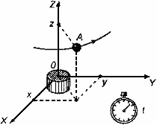

Виды механического движения

По разным признакам можно выделить разные виды механического движения.

Сравнивая траектории движения, к одной группе можно отнести прямолинейное, к другой – криволинейное движение.

Прямолинейное движение — механическое движение, происходящее вдоль прямой линии. То есть, при прямолинейном движении материальной точки траектория представляет собой прямую линию.

Криволинейное движение – это движение по дугам окружностей разных радиусов.

Вращательное движение - движение материальной точки по окружности радиуса R, центр которой лежит на неподвижной относительно данной системы отсчета прямой (оси вращения), перпендикулярной плоскости, в которой лежит траектория точки.

|  |  |  |
| --- | --- | --- |
| Вид движения | Уравнение движения | Расшифровка параметров |
| Прямолинейное равномерное | S= Vt | S-путь  V-cкорость  t-время |
| Прямолинейное равноускоренное | S= V0t+at2/2 | S-путь  V0-начальная cкорость  t-время  а-ускорение |
| Вращательное равномерное | φ= ωt | φ-угол поворота  ω-угловая скорость  t-время |
| Вращательное равноускоренное | φ =ω0t+ ɛt2/2, | φ-угол поворота  ω0-начальная угловая скорость  ɛ-угловое ускорение  t-время |

Для обобщения проверки и систематизации знаний проводятся следующие оценочные мероприятия:

Оценочные мероприятия

1. Создание рабочего листа в программе <https://www.liveworksheets.com/> до 3ЕХР

(оценивает преподаватель физики).

До 3ЕХР за качество представленного материала.

За каждую тематическую ошибку минус 1НР

за замечание по поведению минус 1 НР.

**Пример выполнения:**

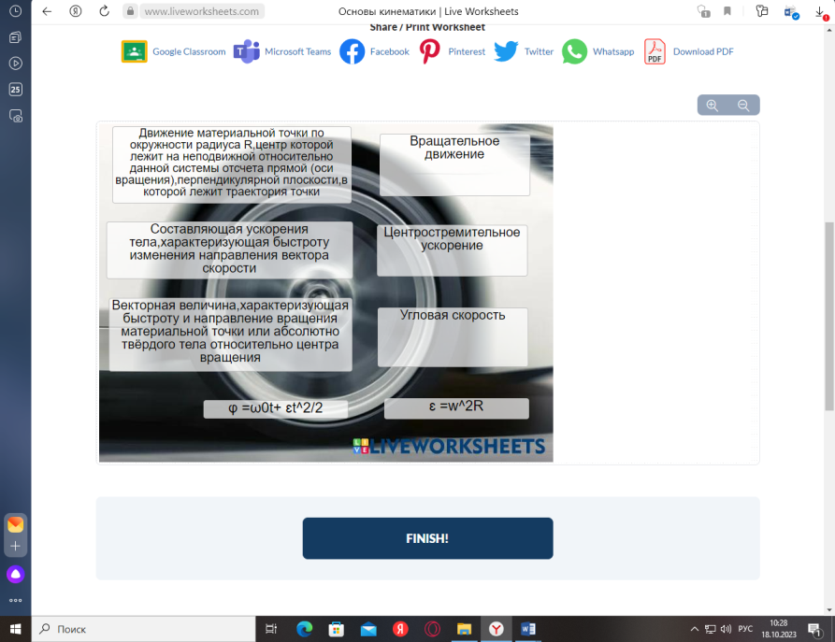

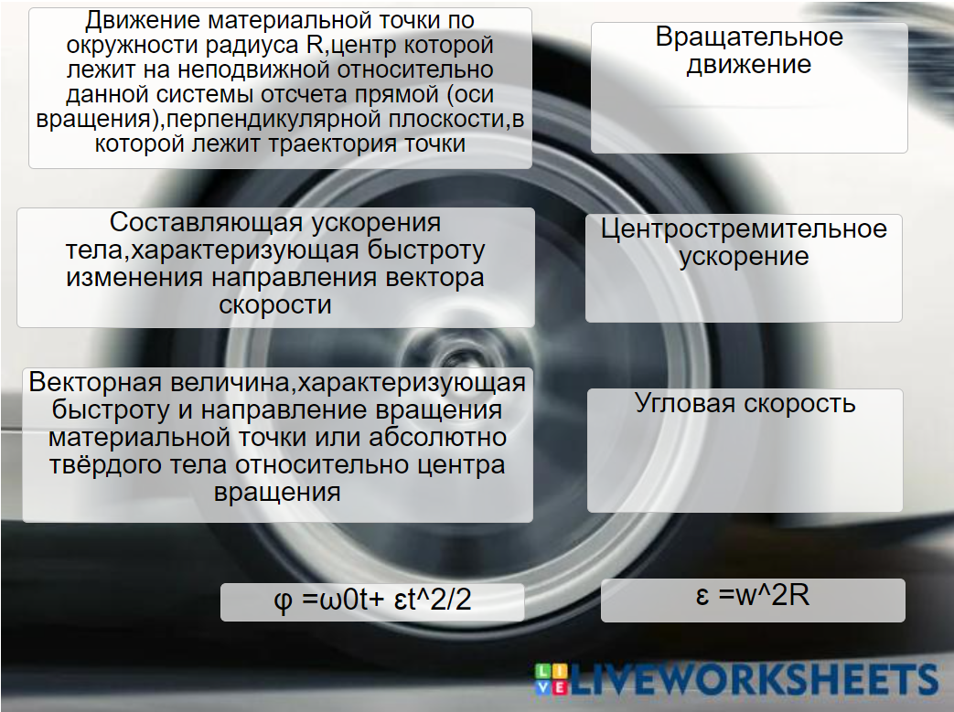

2. Физический диктант (оценка автоматическая)

**Вопросы**

1. Движение по дугам окружностей разных радиусов называется

**ответ-криволинейным**

2. В формуле прямолинейного равноускоренного движения S= V0t+at2/2 параметр **а** это

**ответ-ускорение**

3.Движение материальной точки по окружности радиуса R, центр которой лежит на неподвижной относительно данной системы отсчета прямой (оси вращения), перпендикулярной плоскости, в которой лежит траектория точки называется

**ответ-вращательным**

4. В уравнении вращательного равноускоренного движения φ =ω0t+ ɛt2/2, параметр **ɛ** называется

**ответ-угловым ускорением**

5. Какой вид движения осуществляет колесо автомобиля при движении

**ответ-вращательное**

**Источники информации**

1. Мякишев, Г. Я. Физика. 10 класс. Базовый и углублённый уровни: учебник / Г. Я. Мякишев, Б. Б. Буховцев, Н. Н. Сотский; под ред. Н. А. Парфентьевой. - 6-е изд., переработанное и дополненное - Москва: Издательство "Просвещение", 2022. - 432 с. - ISBN 978-5-09-099514-6. - Текст: электронный. - URL: <https://znanium.com/catalog/product/1927347> (дата обращения: 29.05.2023). – Режим доступа: по подписке.
2. Единая коллекция цифровых образовательных ресурсов. – Режим доступа: <http://school-collection.edu.ru/catalog/pupil/?subject=30> (дата обращения: 29.04.2023);
3. Открытая физика. – Режим доступа: <http://www.physics.ru/courses/op25part2/design/index.htm> (дата обращения: 29.08.2023);
4. Обучающая платформа <https://www.liveworksheets.com/>

**IV. Математика. Тема 9.8**

**Физический смысл производной в профессиональных задачах.**

Данный этап урока предполагает проверку знаний по основным теоретическим аспектам темы «Производная» и технике дифференцирования, а также интеграцию умений при решении физических и технических задач, входящих в тему по физике: тема 1.1 Основы кинематики и по технической механики: тема 1.9. Поступательное и вращательное движение.

Так как основной задачей механики является определение положение тела в пространстве в любой момент времени, в ее расчетных формулах присутствует аппарат дифференцирования функций, определение производной функции в любой момент времени.

Данный принцип соответствует в свою очередь задачам технической механики, в которых помимо определения мгновенных параметров еще необходимо выводить формулы для параметров движения через нахождения производной, уметь на основании полученных формул определять вид движения.

А определение вида движения, анализ мгновенных параметров движения в свою очередь лежит в основе программного обеспечения современного оборудования для диагностики неисправностей автомобиля.

**Определение производной:** производной функции в данной точке называется предел отношения приращения функции в этой точке к приращению аргумента, когда приращение аргумента стремится к нулю.

**Формулы и правила дифференцирования:**

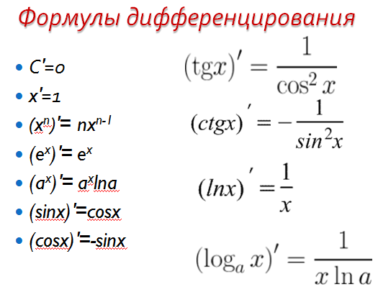 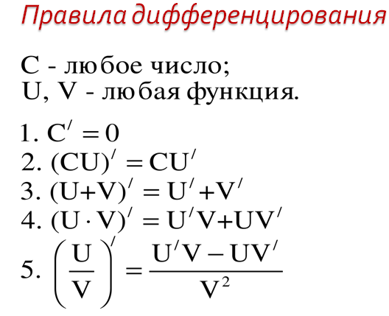

Оценочные мероприятия:

**1. Бинарный тест** **«Правила дорожного движения/определение производной»**

Тест по картинкам (правила дорожного движения), в результате, которого собирается определение производной.

Оценка автоматическая

Обучающиеся в компьютерной программе выбирают номер правильного ответа, в результате осуществляется проверка знания определения производной и ознакомление с некоторыми правилами дорожного движения.

**Вопрос №1**

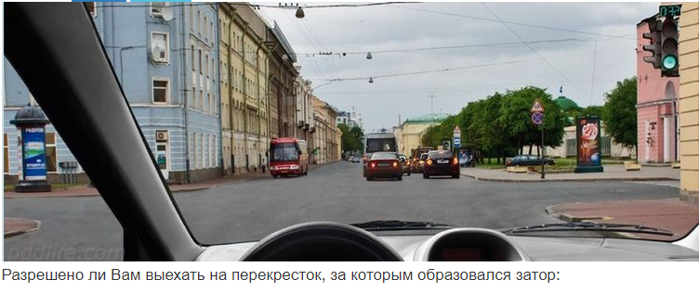

|  |  |  |
| --- | --- | --- |
| **А** | **Разрешено, если Вы намерены выполнить поворот** | **Производной функции в данной точке называется** |
| Б | Разрешено | Производной функции называется |
| В | Запрещено | Производной функции в любой точке называется |

**Вопрос №2**

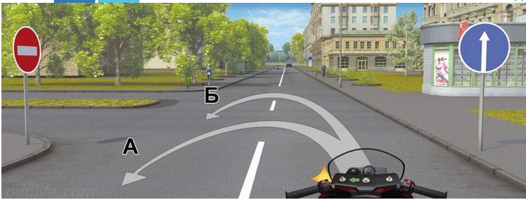

Вам можно выполнить разворот

|  |  |  |
| --- | --- | --- |
| А | Только по траектории А | отношение |
| **Б** | **Только по траектории Б** | **предел отношения** |
| В | По любой траектории из указанный | предел произведения |

**Вопрос №3.**

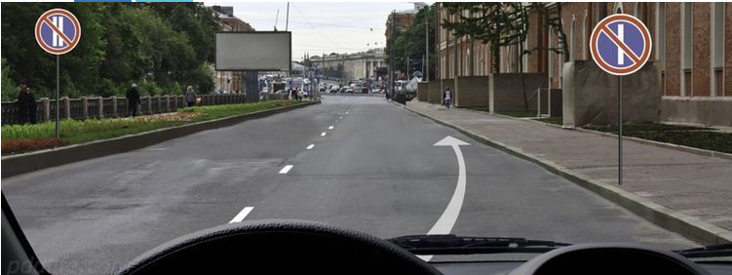

|  |  |  |
| --- | --- | --- |
| А | Разрешено | предел отношения |
| **Б** | **Разрешено только после 21 часа** | **приращения функции в этой точке** |
| В | Запрещено | приращения аргуметна в этой точке |

**Вопрос №4.**

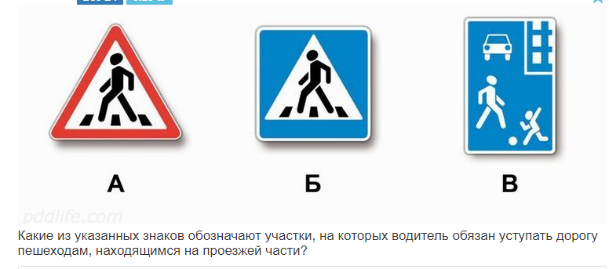

|  |  |  |
| --- | --- | --- |
| А | Только Б | к приращению функции |
| Б | Все | к пределу функции |
| **В** | **Б и В** | **к приращению аргумента** |

**Вопрос №5.**

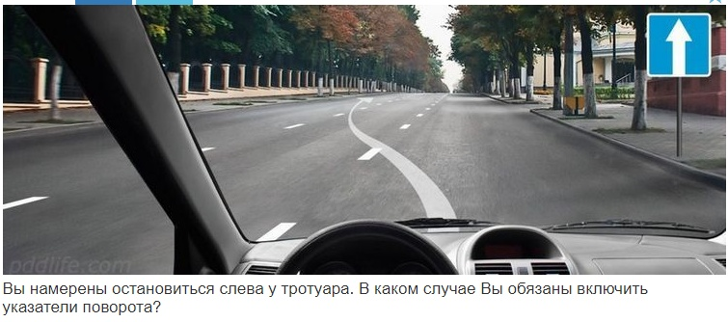

|  |  |  |
| --- | --- | --- |
| А | Перед перестроением | предел функции |
| Б | Перед остановкой | когда приращение функции |
| **В** | **В обоих перечисленных случаях** | **когда приращение аргумента** |

**Вопрос №6.**

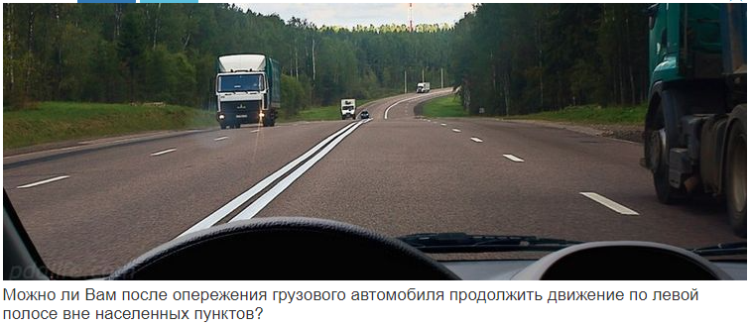

|  |  |  |
| --- | --- | --- |
| А | Можно | стремится к пределу |
| **Б** | **Нельзя** | **стремится к нулю.** |
| В | Можно, если Вы управляете легковым автомобилем | стремится к бесконечности. |

У преподавателя на экране появляется правильное определение для самопроверки.

2. Проверка формул и правил дифференцирования

**Гонка**

Задание на время с взаимопроверкой выполняется на рабочих листах (оценивает преподаватель математики).

Обучающиеся каждой команды по одному на скорость продолжают формулу.

По окончании поднимают лист.

Команды меняются листами и проверяют у соперников задание.

Команда первая правильно, выполнившая задание получает 3 ЕХР,

Команды, правильно выполнившие задание-2 ЕХР,

Команды, допустившие до 3 ошибок 1ЕХР.

Команды, пропустившие ошибки при проверке лишаются по 1 НР за каждую ошибку, команды, сделавшие неверное исправление лишаются по 2НР.

Рабочий лист:

**Продолжите формулы и правила дифференцирования.**

|  |  |  |
| --- | --- | --- |
| Формула | Продолжение | Взаимопроверка |
| С'= |  |  |
| х'= |  |  |
| (хn)'= |  |  |
| (ex)'= |  |  |
| (ax)'= |  |  |
| (sinx)'= |  |  |
| (cosx)'= |  |  |
| (tgx)'= |  |  |
| (ctgx)'= |  |  |
| (lnx)'= |  |  |
| (log ax)'= |  |  |
| (CU)'= |  |  |
| (U+V)'= |  |  |
| (UV)'= |  |  |
| (U/V)'= |  |  |

3. Техника дифференцирования

Компьютерный тест по технике дифференцирования (оценка автоматическая)

Обучающиеся в компьютерной программе выбирают номер правильного ответа.

**Тест «Техника дифференцирования»**

**1. Производная функции у=5х-3 равна**

**А)5**

Б) 2

В) 5х

**2. Производная функции у=7х3-4х2+3 равна**

Г) 10х2-6х+3

Д) 21х2-8х+3

**Е) 21х2-8х**

**3. Производная функции у=cosx -3x+8x10 равна**

**Ж)** **-sinx -3xln3+80x9**

З) cosx -3xln3+80x9

И) -sinx -3x+80x9

**4. Производная функции у=2ех+ lnx равна**

Н) 2ех+ lnx

**О) 2ех+ 1/x**

П) 2xех-1+ 1/x

**5. Производная функции у=2x5 cosx равна**

К)10x4cosx

**Л) 10x4cosx- 2x5sinx**

М) 10x4sinx

4. Физминутка (оценивает преподаватель)

Звучит спокойная мелодия.

Физорг группы проводит физминутку, согласно памятке, разработанной на уроках физкультуры совместно с преподавателем физической культуры с включением упражнений профессиональной направленности для специалиста по техническому обслуживанию автомобиля.

Памятка физорга

1. Глубокое медленное дыхание -5 раз (профилактика болезни легких и бронхиальной астмы)

2. Вращение шеей вправо-влево -10 раз (профилактика остеохондроза)

3. Соединение ладоней перед грудью и попеременно: сильное сдавливание ладоней и расслабление (укрепление бицепса)

4.Быстрое вращение (встряхивание) руками, расположенными строго вниз вдоль туловища (снятие статического напряжения)

4. Соединение рук за спиной, одна сверху, другая снизу- 4 раза (профилактика болезней позвоночника)

5. Быстрое попеременное медленное поднятие туловища на носочках с напряжением и расслаблением мышц ног (укрепление ног, снятие статического напряжения)

6. Расслабляющее дыхание (настрой на продолжение работы)

За правильное и слаженной выполнение упражнений команды получают 1 ЕХР, за недобросовестное выполнение лишаются до 2х НР

**5. Интеграция математических умений при решении физических задач.**

Изучив виды движения, уравнения движение, связь физических формул с производной, преподаватель математики организует решение проблемных вопросов:

-нахождение производной в точке

-физический смысл производной.

Целью данных вопросов является решение задач общепрофессиональной дисциплины ОП.02 Техническая механика.

Поиск решения организуется в форме взаимообучение по технологии «Зигзаг».

Команды решают индивидуальные вопросы, используя ноутбуки, изучая интернет-источники, учебники ЭБС

Преподаватели физики и технической механики консультируют ребят, следят за соблюдением правил игры, корректируют дисциплину.

Вопросы для команд:

1. Математикам: Как найти производную в точке?

2. Физикам: Как производная применяется в физике?

3. Механикам: Как производная применяется в автомобиле?

4. Практикам: Как решать задачи на нахождение мгновенной скорости движения с помощью производной?

После изучения вопроса один представитель из группы объясняет материал другим подгруппам.

Оценочные мероприятия

Групповую работу оценивают преподаватели математики, физики и технической механики.

Команды, которые правильно решили вопрос получают по 1 ЕХР.

Команды удачно объяснившие материал получают до 3 ЕХР, за нарушение дисциплины команды лишаются 1НР.

После взаимообучения все команды решают одну задачу и вводят ответ в компьютерную программу.

Команды правильно решившие задачу по 1ЕХР, за неправильно решенную задачу лишаются 1НР (проверка автоматическая)

**Теоретический материал**

**1. Производная функции в точке**

Чтобы найти производную функции в точке нужно:

1) Найти производную.

2) Вычислить значение производной в заданной точке.

Пример

Вычислить производную функции f(x)=x3+3x2-72x+90   в точке х=5

Сначала находим производную:

f'(x)=(x3+3x2-72x+90)'=3x2+6x-72

На втором шаге вычислим значение производной в точке х=5, подставив в полученную производную вместо х пять.

f'(5)=(53+3·52-72·5+90)'=3·52+6·5-72 =33

Ответ: f'(5) =33

**Вывод: производная функции в точке это число**

**2.Производная в физике**

Физический смысл производной - это скорость изменения величины или процесса. Если точка движется вдоль оси х и ее координата изменяется по закону x (t) , то мгновенная скорость точки: v(t) = x’(t)

Физический смысл производной.

Скорость - это расстояние делить на время, т.е. скорость - это расстояние, пройденное за единицу времени, значит скорость - первая производная от расстояния .



Ускорение - это скорость делить на время, т.е. ускорение - это скорость в единицу времени, значит ускорение - первая производная от скорости.

В этом заключается физический смысл производной.

**Вывод:**

|  |  |
| --- | --- |
| Исходная величина | Производная по времени |
| Координата x(t) | Скорость v(t)= x'(t)  Ускорение а(t)= v '(t) |
| Путь S(t) | Скорость v(t)= S'(t)  Ускорение а(t)= v '(t) |
| Угол поворота φ(t) | Угловая скорость ω(t)= φ'(t)  Центростремительное  ускорение ɛ(t)= ω'(t) |

**3.Производная в автомобиле.**

Представим себе, что мы едем на автомобиле по прямолинейному шоссе, при этом спидометр показывает разные скорости. В начале и в конце движения скорость меньше, большая скорость на прямолинейных участках, где автомобилю ничего не мешает. Что же такое мгновенная скорость?

Мгновенная скорость-это и есть производная, которую вычисляет спидометр.

Определение мгновенных параметров движения различных систем работающего автомобиля вычисляются на современном оборудовании, в основе которых лежит аппарат дифференцирования функций.

Например, с помощью балансировочного станка (стенда) - определяют место и степень дисбаланса колеса автомобиля и выполняют процедуру его устранения посредством установления на колесе балансировочных грузиков.

Для оценки фактических параметров движения автомобиля используется несколько датчиков: датчик угловой скорости, который используется совместно с [датчиком ускорения](http://systemsauto.ru/active/acceleration-sensor.html).

В датчике для определения вращения используется вибрирующий элемент. При вращении в вибрирующем элементе (вибрационном резонаторе) под действием силы Кориолиса возникают вторичные вибрации.

Датчик угловой скорости имеет микромеханическую структуру, в которой две кремниевые массы совершают колебания равной амплитуды, но в противоположном направлении.

Измерение параметров вторичной вибрации позволяет определить угловую скорость вращения автомобиля, которая является производной от угла поворота, а угловое ускорение -производной от угловой скорости.

**Вывод: спидометр, а также датчики угловой скорости и ускорения определяют точечные, мгновенные параметры угловой скорости и ускорения автоматически, вычисляя производные функции углового движения в точке.**

**4.Задачи на нахождение мгновенной скорости движения с помощью производной.**

1. Тело движется по прямой так, что расстояние S от начальной точки изменяется по закону

S=5t+ 2t2(м), где t- время движения в секундах. Найдите скорость тела через 10с после начала движения.

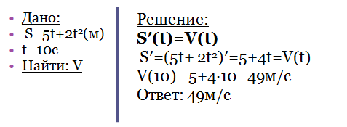

2. Тело движется по прямой так, что расстояние S до него от некоторой точки А этой прямой изменяется по закону S= 0,5 t2 +3t+2, где t – время движения в секундах. Через какое время после начала движения скорость тела окажется равной 15 м/c?

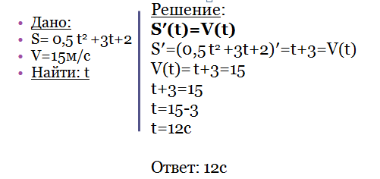

**Вывод: при определении мгновенных параметров движения необходимо найти производную процесса и потом вычислить производную в точке (момент времени).**

**Шаблон для составления конспекта**

**1.**Проблемный вопрос**__________________________________________________**

**2.** Основное

определение**___________________________________________________________**

**______________________________________________________________________**

**______________________________________________________________________**

**____________________________________________________________________________________________________________________________________________**

**3.**Алгоритм действий**_______________________________________________________________________________________________________________________________________________________________________________________________________________________________________________________________________________________________________________________________________________________**

**4**.Вывод**_______________________________________________________________________________________________________________________________________________________________________________________________________________________________________________________________________________________________________________________________________________________**

**Задача для команд (проверка автоматическая):**

Тело движется по прямой так, что расстояние S от начальной точки изменяется по закону S=3t+ t2(м), где t- время движения в секундах.

Найдите скорость тела через 3с после начала движения.

**Ответ: 9**

Правильное решение

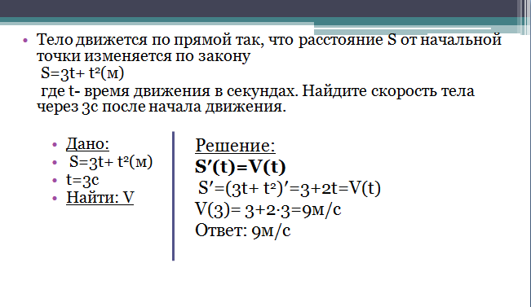

**Источники информации:**

1. Дадаян, А. А. Математика : учебник / А.А. Дадаян. — 3-е изд., испр. и доп. — Москва : ИНФРА-М, 2021. — 544 с. — (Cреднее профессиональное образование). - ISBN 978-5-16-012592-3. - Текст : электронный. - URL: <https://znanium.com/catalog/product/1214598>

(дата обращения: 10.10.2023). – Режим доступа: по подписке

2. [http://systemsauto.ru/active/yaw-rate-sensor.html#:~:text=%D0%94%D0%B0%D1%82%D1%87%D0%B8%D0%BA%20%D1%83%D0%B3%D0%BB%D0%BE%D0%B2%D0%BE%D0%B9%20%D1%81%D0%BA%D0%BE%D1%80%D0%BE%D1%81%D1%82%D0%B8%20%D0%BE%D0%BF%D1%80%D0%B5%D0%B4%D0%B5%D0%BB%D1%8F%D0%B5%D1%82%20%D1%81%D0%BA%D0%BE%D1%80%D0%BE%D1%81%D1%82%D1%8C,%D0%BF%D1%80%D0%B0%D0%B2%D0%B8%D0%BB%D0%BE%2C%20%D1%81%D0%BE%D0%B2%D0%BC%D0%B5%D1%81%D1%82%D0%BD%D0%BE%20%D1%81%20%D0%B4%D0%B0%D1%82%D1%87%D0%B8%D0%BA%D0%BE%D0%BC%20%D1%83%D1%81%D0%BA%D0%BE%D1%80%D0%B5%D0%BD%D0%B8%D1%8F](http://systemsauto.ru/active/yaw-rate-sensor.html#:~:text=%D0%94%D0%B0%D1%82%D1%87%D0%B8%D0%BA%20%D1%83%D0%B3%D0%BB%D0%BE%D0%B2%D0%BE%D0%B9%20%D1%81%D0%BA%D0%BE%D1%80%D0%BE%D1%81%D1%82%D0%B8%20%D0%BE%D0%BF%D1%80%D0%B5%D0%B4%D0%B5%D0%BB%D1%8F%D0%B5%D1%82%20%D1%81%D0%BA%D0%BE%D1%80%D0%BE%D1%81%D1%82%D1%8C,).

3. <https://resh.edu.ru/subject/lesson/6195/conspect/225650/>

**V.** **Техническая механика.**

**Тема 1.9 Поступательное и вращательное**

**движение тела.**

Данный этап занятия предполагает обобщение преподавателем технической механики изученных физических понятий, навыков дифференцирования с целью выводов основных параметров вращательного движения при работе балансировочного стенда, диагностирующего биение колес автомобиля.

Виды работ:

1. Команды изучают материал в виде презентации на ноутбуке.

2. Команды слушают объяснение преподавателя.

3.Команды задают уточняющие вопросы.

**Теоретический материл**

1.Поступательное и вращательное движения абсолютно твердого тела.

2.Характеристики вращательного движения абсолютно твердого тела.

3.Определение параметров движения через нахождение производной функции.

Изучение различных видов движения для специальности 23.02.07. Техническое обслуживание и ремонт двигателей, систем и агрегатов автомобилей обращает особое внимание на некоторые проблемы эксплуатации деталей и механизмов, входящих в конструкцию автотранспорта и выполняющих при работе автотранспорта поступательное и вращательное движения.

Кинематика, как подраздел теоретической механики, рассматривая и изучая поступательное и вращательное движения абсолютно твердых тел, называет их простейшими движениями и дает им определения, выводит при помощи производной уравнения для определения параметров движения.

Поступательным называется такое движение абсолютно твердого тела, при котором любой отрезок, соединяющий любые две точки тела, остается параллельным самому себе. Одинаковыми остаются при поступательном движении перемещение, траектория, путь, скорость, ускорение.

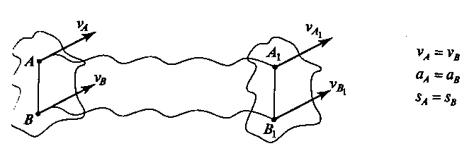

Вращением твердого тела вокруг неподвижной оси называется такое движение, при котором все точки тела описывают окружности, центры которых находятся на одной прямой перпендикулярной плоскостям этих окружностей.

Сама эта прямая есть ось вращения.

**Параметры вращательного движения:**

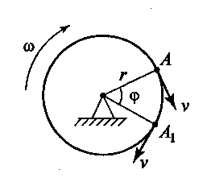

**ν=2πr/T**

**αα=0**

**αn=ω2·r**

Рис.2.Схема вращательного движения вокруг неподвижной оси

1. Угол поворота **φ** – угол, на который поворачивается радиус-вектор, соединяющий центр окружности с точкой вращающегося тела.

2. Угловая скорость - отношение угла поворота **φ** к промежутку времени, в течение которого совершен этот поворот при равномерном движении. https://resh.edu.ru/uploads/lesson_extract/6288/20190204164720/OEBPS/objects/c_phys_10_5_1/b7d04c60-c827-4642-98ea-79490f4b3656.png

Угловая скорость в СИ выражается в радианах в секунду (рад/с).

https://resh.edu.ru/uploads/lesson_extract/6288/20190204164720/OEBPS/objects/c_phys_10_5_1/f52a5daa-2e03-47bb-8a1f-da8d77086a30.png

Один радиан – это центральный угол, опирающийся на дугу, длина которой равна радиусу окружности.

https://resh.edu.ru/uploads/lesson_extract/6288/20190204164720/OEBPS/objects/c_phys_10_5_1/4c0652e1-52c6-414f-a239-b257f8a985d7.png

Угловая скорость **положительна**, если угол между радиусом вектором, определяющим положение одной из точек твердого тела, и осью ОХ увеличивается, и **отрицательным**, когда он уменьшается.

3. Линейная скорость V=2πr/T

– отношение длины дуги окружности пройденной точкой тела к промежутку времени, в течение которого этот поворот совершен.

4. Период -1/n - промежуток времени, за который тело делает один полный оборот.

5. Частота обращения тела –n- число оборотов за единицу времени

Вращательное движение позволяет осуществить непрерывный процесс работы с использованием больших скоростей.

При равномерном вращательном движении угловая скорость у всех точек вращающегося тела одинаковая, а ускорение равно нулю. Поэтому угловая скорость, так же, как и угол поворота, является характеристикой движения всего вращающегося тела, а не только отдельных его частей.

При равноускоренном вращательном движении угловая скорость у всех точек вращающегося тела неодинаковая, а ускорение постоянно.

Для определения параметров как поступательного, так и вращательного движения используются уравнения движения, изученные на физике, с помощью дифференцирования функций, освоенного на математике.

Если при равномерном или равноускоренном движении автомобиля регистрируются неравномерное или неравнопеременное движение, то это указывает на неисправности.

**Вывод:** **мы рассмотрели два простейших движения абсолютно твердого тела – поступательное и вращательное, оба эти движения совершают как детали и механизмы автомобиля, так и автомобиль в целом, и возможности характеризовать вид движения с помощью физического смысла производной.**

Оценочные мероприятия

1. Выполните тест (проверка автоматическая)

**1**. **Понятие поступательного движения:**

+1. это движение, при котором любая прямая, жестко связанная с движущимся телом, остается параллельной своему первоначальному положению

2. если при движении тела какие-либо две точки остаются неподвижными

3. когда все точки тела перемещаются в параллельных плоскостях

**2. Поступательное движение твердого тела определяется...**

+1. движением одной из его точек

2. движением любых двух его точек

3. по формуле http://www.teoretmeh.ru/test36.files/image128.gif

4. по формуле http://www.teoretmeh.ru/test36.files/image129.gif

**3. Перемещение точки при равнопеременном движении выражается формулой**

+1.http://www.teoretmeh.ru/test36.files/image130.gif

2.http://www.teoretmeh.ru/test36.files/image131.gif

3. http://www.teoretmeh.ru/test36.files/image132.gif

**4. Понятие вращательного движения:**

1. когда все точки тела совершают одинаковые перемещения

2. когда все точки тела перемещаются в параллельных плоскостях

+3. когда все точки тела движутся по окружностям, центры которых лежат на одной прямой

4. вращение самой оси

**5.** **При вращательном движении твердого тела его точки, находящиеся на различном расстоянии от оси вращения, имеют...**

1. неодинаковые траектории и скорости, но одинаковые ускорения

2. неодинаковые траектории, скорости и ускорения

+3. одинаковые траектории, скорости и ускорения

4. одинаковые траектории и скорости, но разные ускорения

**2. Решение задач по технической механике на определение параметров движения.**

**Используя таблицу, решите задачи (проверка автоматическая)**

|  |  |
| --- | --- |
| Исходная величина | Производная по времени |
| Координата x(t) | Скорость v(t)= x'(t)  Ускорение а(t)= v '(t) |
| Путь S(t) | Скорость v(t)= S'(t)  Ускорение а(t)= v '(t) |
| Угол поворота φ(t) | Угловая скорость ω(t)= φ'(t)  Угловое ускорение ɛ(t)= ω'(t) |

**Задача 1:** Колеса автомобиля совершают вращательное движение вокруг неподвижной оси по закону:

Уравнение равнопеременного вращенияУравнение равнопеременного вращения аналитическим способом. Вывести расчетные формулы для угловой скорости и углового ускорения.

|  |  |  |
| --- | --- | --- |
| параметры | способ решения | ответ |
| ω(t)= | φ'=(ω0t+ ɛt2/2)' | ω0+ɛt |
| ɛ(t)= | ω'(t)= (ω0+ɛt)' | ɛ |

**Задача 2:** Автомобиль совершает поступательное движение по закону: S= 5+8t+10t2

Определить основные параметры и вид движения автомобиля.

|  |  |  |
| --- | --- | --- |
| Параметры | способ решения | ответ |
| V(t)= | (5+8t+10t2)' | 8+20t |
| a(t)= | (8+20t)' | 20 |
| Вид движения | Ускорение постоянное | Равноускоренное |

Способ решения появляется, если команда просит подсказку. Тогда за правильный ответ, но снимается 1 НР.

**Мозговой штурм (оценивает преподаватель)**

Преподаватель технической механики предлагает изучить паспорт балансировочного стенда, просмотреть видеоролик преподавателя учебной практики, производящего диагностику разбалансировки колеса и ее устранение, и подводит обучающихся к выводам о принципе работы балансировочного стенда с помощью технологии **«Мозговой штурм».**

**Изучение паспорта БАЛАНСИРОВОЧНОГО СТЕНДА DST 910 II**

Электронный балансировочный стенд с микропроцессором, способный балансировать колеса весом до 65 кг.

Контрольные элементы и сигналы располагаются на передней панели.

Система меню дает возможность работать с различными видами колес (автомобили и мотоциклы).

Также доступны функции ALU для колес специальной формы или для предварительной настройки функций балансировочного стенда.

Колесо устанавливают на балансировочный станок и центрируют с помощью конусов. Измерительное устройство считывает необходимую информацию при прокрутке колеса. Полученные сведения обрабатываются с помощью программы и на монитор балансировочного стенда выводятся данные о состоянии колеса и рекомендации по корректировке веса и положения грузиков.

Все балансировочные стенды устроены так, что они делят колесо точно пополам в вертикальной плоскости, таким образом, происходит балансировка в двух плоскостях. Но если колесо сидит не абсолютно перпендикулярно относительно вала, балансировочный стенд будет делить колесо неравномерно и требовать от оператора размещения балансировочного грузика не в том месте. Чем больше и тяжелее колеса, тем ощутимей влияние погрешностей закрепления колес на станке на качество балансировки.

**Вывод:**

**- изученные способы расчетов параметров вращательного движения лежат в основе работы** **БАЛАНСИРОВОЧНОГО СТЕНДА DST 910 II**

**-БАЛАНСИРОВОЧНЫЙ СТЕНД DST 910 II запрограммирован на определение мгновенных параметров, что соответствует принципу дифференцирования функции в точке.**

**Источники информации**

**1**.Максина, Е. Л. Техническая механика : учебное пособие для СПО / Е. Л. Максина. — Саратов :

Научная книга, 2019. — 159 c. — ISBN 978-5-9758-1899-7. —

Текст : электронный // Электронно-библиотечная система IPR BOOKS : [сайт]. —

URL: <http://www.iprbookshop.ru/87082>.

html (дата обращения: 02.10.2019). — Режим доступа: для авторизированных пользователей. Полный контингент.

**2**.Сафонова, Г. Г**.** Техническая механика: учебник / Г.Г. Сафонова, Т.Ю.

Артюховская, Д.А. Ермаков. - Москва : ИНФРА-М, 2020. — 320 с. —

(Среднее профессиональное образование). - ISBN 978-5-16-012916-7. –

Текст : электронный. - URL: <https://new.znanium.com/catalog/product/>1074607

(дата обращения: 24.03.2021). Режим доступа: по подписке. Полный контингент.

**3**.Олофинская, В. П. Техническая механика. Сборник тестовых заданий:

учеб. пособие/ В.П. Олофинская.— 2-е изд., испр. и доп. — Москва :

ИНФРА-М, 2021. — 132с. — (Среднее профессиональное образование). –

ISBN 978-5-16-016753-4.–Текст: электронный. –

URL: <https://znanium.com/catalog/product/1221360>

(дата обращения: 09.03.2021).-Режим доступа: по подписке. Полный контингент.

4. Назначение и работа балансировочного станка

<https://www.ttsauto.ru/articles/1312/>

**VI.** **Подведение итогов**

**Преподаватель математики вносит в свою программу уровень ЕХР и НР каждой из команд.**

**Результаты суммируются.**

Команда, набравшая максимальное количество баллов объявляется победителем!

Члены команд, набравшие максимальное количество баллов оцениваются оценкой «отлично» по трем дисциплинам.

Члены команд, оказавшиеся на втором месте оцениваются оценкой «отлично» по предмету на выбор команды, если количество баллов не менее 160, если менее, то «хорошо».

Члены команд, оказавшиеся на третьем и четвертом местах оцениваются оценкой «хорошо» по предмету на выбор команды, если количество баллов не менее 140.

Члены команд, набравшие баллов между 120 и 139 оцениваются оценкой «удовлетворительно» по предмету на выбор обучающегося.

**VII.** **Рефлексия.**

**1. В качестве первого рефлексивного этапа предлагается в форме фронтальной работы решить перевертыши, заменив неподходящее слово верным.**

1. Сегодня я узнал, что при разбалансировке колеса автомобиля подвергаются **дифференцированию (биению)**

2. Я понял, что производная пути по времени есть **вибрация (скорость)**

3. Я понял, что производная скорости по времени есть **разбалансировка (ускорение)**

4. Я узнал, что для устранения разбалансировки существует **спидометр (балансировочный стенд)**

5. Я узнал, что балансировочный стендзапрограммирован на определение мгновенных параметров, что соответствует принципу **замены колеса (дифференцирования)**

Верные слова указаны в скобках.

**2**. **В качестве второго рефлексивного этапа предлагается в форме мини-дискуссии обсудить следующие положения:**

1. Я убедился, что такие дисциплины, как физика и математика необходимы для освоения общепрофессиональной дисциплины Техническая механика.

2. Я убедился, что общепрофессиональная дисциплина Техническая механика необходима в будущей профессиональной деятельности автомеханика.

3. Я понял, что общеобразовательные дисциплины физика, математика и общепрофессиональные дисциплины нужны для формирования профессиональных компетенций, профессионального роста и развития в профессии автомеханика.

4. Я сегодня усвоил новые способы деятельности, такие как…

5. У меня были следующие затруднения….

6. Мы достигли поставленной цели занятия:

«Выяснить принципы балансировки колеса автомобиля, учитывая основы кинематики и принципы дифференцирования функции в точке».

**VIII.** **Домашнее задание**

|  |  |  |
| --- | --- | --- |
| **Математика** | **Физика** | **Техническая механика** |
| Составить ментальную карту по теме «Применение производной в физике» | Составить ментальную карту по теме «Определение мгновенных параметров движения с помощью производной» | Составить ментальную карту по теме «Определение мгновенных параметров движения на балансировочном стенде» |
| Выучить формулы дифференцирования параметров движения | Составить электронную шпаргалку в форме анимационной презентации в электронном ресусе <https://edpuzzle.com/> для просмотра на телефоне | Ответить на вопрос:  Причины (5 причин) расбалансировки колес автомобиля при |
| Математика: Дадаян, А. А. <https://znanium.com/catalog/product/1214598>  **Стр. 289 №9.38, 9.39** | Мякишев, Г. Я. Физика. 10 класс. Базовый и углублённый уровни: учебник / <https://znanium.com/catalog/product/1927347>  **Стр. 102 №32, 33** | Олофинская, В. П. Техническая механика. Сборник тестовых заданий:  <https://znanium.com/catalog/product/1221360>  **Выполнить тест на стр. 115** |